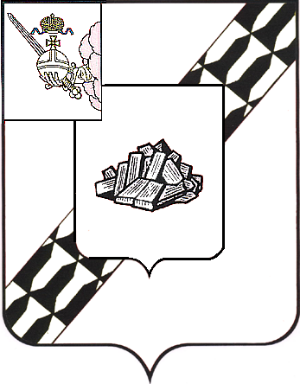

АДМИНИСТРАЦИЯ УСТЮЖЕНСКОГО
МУНИЦИПАЛЬНОГО ОКРУГА
ВОЛОГОДСКОЙ ОБЛАСТИ

ПОСТАНОВЛЕНИЕ

от .00.2025 № ____
г. Устюжна

Об установлении тарифов на
перевозку пассажиров и багажа
автомобильным транспортом на
территории Устюженского
муниципального округа
Вологодской области

На основании закона Вологодской области от 05.10.2006 № 1501-ОЗ «О наделении органов местного самоуправления муниципальных районов, муниципальных округов и городских округов Вологодской области отдельными государственными полномочиями в сфере регулирования цен (тарифов)», приказа Департамента топливно-энергетического комплекса и тарифного регулирования Вологодской области от 26.12.2023 № 242 «Об утверждении порядка государственного регулирования тарифов на регулярные перевозки пассажиров и багажа автомобильным транспортом и городским наземным электрическим транспортом по регулируемым тарифам на территории Вологодской области», решения Земского Собрания Устюженского муниципального округа Вологодской области от 22.12.2022 № 101 «Об определении органа местного самоуправления Устюженского муниципального округа Вологодской области на осуществление отдельных государственных полномочий в сфере регулирования цен (тарифов)», статьи 38 Устава Устюженского муниципального округа Вологодской области
администрация округа ПОСТАНОВЛЯЕТ:

1. Установить:
1.1. Тариф на перевозку пассажиров автомобильным транспортом по муниципальным маршрутам регулярных перевозок на территории Устюженского муниципального округа Вологодской области в размере 4 руб. 16 коп. за каждый километр пути;
1.2. Тариф на перевозку багажа автомобильным транспортом по муниципальным маршрутам регулярных перевозок на территории Устюженского муниципального округа Вологодской области в размере 1 руб. 00 коп. за каждый километр пути.

2. Установить, что настоящее постановление вступает в силу с 01.01.2026.

3. Опубликовать настоящее постановление в информационном бюллетене «Информационный вестник Устюженского муниципального округа» и разместить на официальном сайте Устюженского муниципального округа.

.

Глава Устюженского
муниципального округа Л.Р. Богданова

